ATTIVITÀ ESTIVE PER MINORI
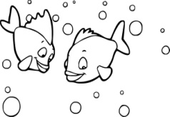Un’estate al mare 2021…
servizio estivo di animazione socio – culturale per minori
con attività ludico – motorie e di socializzazione

SCHEDA SANITARIA MINORI ALLEGATO 2

DATI MINORE
Cognome ________________________________________Nome _________________________________
Nato/a a ___________________________________________________________ Il ___________________
Scuola Frequentata _______________________________________________________________________

ALLERGIE ALIMENTARI:
______________________________________________________________________________________________________________________________________________________________________________
_______________________________________________________________________________________

ALLERGIE A FARMACI:
_____________________________________________________________________________________________________________________________________________________________________________________________________________________________________________________________________

PARTICOLARI PATOLOGIE INVALIDANTI PER CUI SI PRESENTA SPECIFICA DOCUMENTAZIOEN SANITARIA
______________________________________________________________________________________________________________________________________________________________________________

Il sottoscritto ____________________________ dichiara, inoltre, che il minore________________ ha regolarmente eseguito le vaccinazioni obbligatorie che la legge prevede e che non presenta malattie infettive in atto.

Palau, ……………………………………

…………….……………………. ………………………………
Firma del Padre. Firma della Madre

